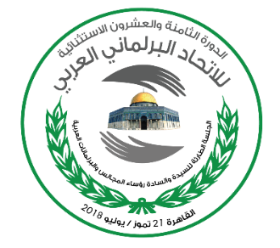
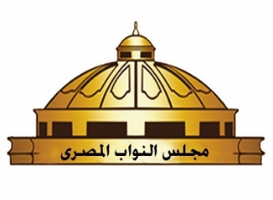
مجلس النواب المصري الاتحاد البرلماني العربي

- استمارة الحجز بفندق SHERATON CAIRO HOTEL & CASINO -

الدورة الثامنة والعشرون الاستثنائية للاتحاد البرلماني العربي
الجلسة الطارئة للسيدة والسادة رؤساء المجالس والبرلمانات العربية
القاهرة 21 تموز/ يوليو 2018
اسم المشارك (ة) :

الصفة: |  |  | الدولة:
الهاتف : |  |  | رقم جواز السفر:
الفاكس : |  |  | E-mail :
المغادرة |  |  | الوصول
رقم الرحلة | ساعة المغادرة | التاريخ | رقم الرحلة | ساعة الوصول | التاريخ
الفندق :

نوع الغرفة :
لضمان حجزكم، المرجو التأشير على المعلومات التالية :

نوع بطاقة الائتمان:

Eurocard / Mastercard Visa American Express Diners

رقم بطاقة الائتمان : تاريخ انتهاء الصلاحية :
: سيتم الدفع نقدا عند الوصول
يرجى تعبئة الاستمارة وإرسالها مباشرة الى الفندق وللضرورة التنظيمية إلى كل من أمانة الشعبة البرلمانية المصرية والأمانة العامة للاتحاد البرلماني العربي:
Address: GALAA SQUARE, GIZA, Egypt
Phone: +202 33369700/800
Fax: +202 3364485
Website: www.sheratoncairo.com
Email : karim.hossam@sheraton.com

